"Спортивное рыболовство" №12 Декабрь 2005 Мязов Е. "Чертики" переоделись и покраснели.
Данная приманка является одной из самых распространенных и любимых рыбаками, но в то же время - она трудоемка в изготовлении. Существует несколько способов изготовления "чертиков", назову следующие: заливка в литейные формы таких материалов, как припой, свинец, эпоксидные смолы со стружкой из сплавов, близких по плотности вольфраму; навивание на цевье крючка проволоки, скажем - проволочного припоя ПОС61 диаметром 1-1,5 мм; наплавление слоя припоя на проволочный каркас с дальнейшей обработкой; точение на станке.
Для уменьшения трудоемкости изготовления и увеличения точности конечного изделия я предлагаю еще один способ, где в качестве исходного материала используются трубы малого диаметра (3-6 мм) из цветных металлов (фото 1). Такие трубки широко применяются в автомобильном транспорте, в частности - в легковых машинах с бензиновым двигателем - в тормозной системе, а если двигатель дизельный - плюс и в топливной системе.
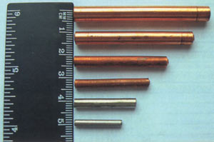
Размеры и форма "чертиков" - у каждого свои любимые и неоднократно проверенные. В принципе, по размеру "чертики" делятся на мелкие - от 3 до 5 мм, средние - от 5 до 10 мм и длинные - до 30 мм. По соотношению же диаметра к длине они бывают каплевидные (1:2,5) и веретенообразные (1:4).
Исходный материал - медные трубки - согласно ГОСТ 617-72 выпускаются следующих размеров (понятно, в тех пределах, что нас интересуют): d3х0,5-0,8 (где 0,5; 0,6; 0,7; 0,8 - толщина стенки в миллиметрах); d4x0,5-1,0; d5x0,5-1,2; d6х0,5-1,2. Данный диапазон позволит изготовить "чертиков" от самых мелких и до крупных.
Изготовление. К тому способу изготовления приманки, что я предлагаю вниманию читателей, я шел поэтапно. Сначала - вальцевал, обстукивая. Известно, что чем меньше толщина металла, тем он легче поддается изменению в геометрических размерах, в данном случае - вальцовке. Я использовал электродрель как мини-токарный станок, т.е. отрезок трубки вставлял в патрон дрели, обтачивал, проворачивая, затем - вынимал и, обстукивая, подвальцовывал до нужного размера под конус или сферу. Потом опять вставлял в патрон, включал дрель и на малых оборотах обтачивал мелкими надфилями до получения окончательной формы, шлифовал мелкой шкуркой и чуть полировал отрезком натуральной кожи. Так удобно изготавливать веретенообразные и каплевидные "чертики" с гладким корпусом.
На следующем этапе попробовал использовать трехкулачковый патрон электродрели для изготовления конусов (призм). Так, если вставить отрезок трубки длиной 10 мм, обжать несильно, затем - ослабить и, вытащив из патрона наполовину, вновь обжать до схождения кулачков - получается равнобокая призма высотой 10 мм - это начало корпуса. Если вновь вставить заготовку на 3-5 мм и обжать сразу до схождения кулачков, то получается своего рода стабилизатор с ребрами 120° - это окончание корпуса. Таким способом можно изготовить ряд вариантов корпусов с различной высотой призмы.
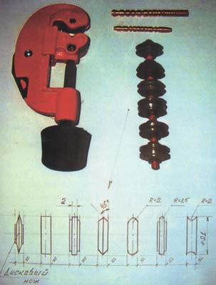
Я продолжал искать приспособления для вальцевания. Просматривая каталоги инструментов, нашел труборез для точной резки водо- и газопроводных труб диаметром от 3 до 28 мм. Нож у трубореза дисковый диаметром 21 мм с толщиной у основания 4 мм. Я сразу дооборудовал труборез, изготовив диски с различной конфигурацией по торцевой части для вальцевания (фото 2). Теперь появилась возможность изготавливать самые разнообразные геометрические формы корпуса, и труборез стал выполнять три операции: разметку, вальцовку и обрезку. Чтобы упростить изготовление "чертиков", сначала нужно изготовить партию разнообразных корпусов, а затем только проводить паяльные работы, т.е. паять не одну штуку, а сразу партию. Для изготовления более соосного отверстия для прохождения лески в корпусе я фиксирую нержавеющую проволочку диаметром 0,4 мм с тройником медной проволочкой 0,1 мм, которая после пайки остаётся внутри, а нержавеющая демонтируется. Чтобы получить утяжеленные "чертики" для ловли на течении и на глубине при изготовлении во внутреннее пространство корпуса я вставляю отрезки вольфрамовой порошковой проволочки диаметром 2 мм. По механическим свойствам она очень хрупкая, поэтому легко ломается, крошится, обтачивается мелким напильником. Для снятия внутренних напряжений, возникающих в медной трубочке при ее обработке, и увеличения ее пластичности я провожу процесс отжига, т.е. нагреваю заготовку до красного цвета и резко охлаждаю в воде, и так - 2-3 раза. Окраска и применение.
Для окраски "чертиков", если я не оставляю естественный цвет меди, использую или химическое покрытие - под "серебро" (см. "СР" № 11 - 2004) или чернение, или нитроэмали, или зеленый лак "Цапон".
Когда начинаешь что-то изготавливать сам, процесс увлекает - и появляются новые, видоизмененные приманки. Так, у меня до выработки новой технологии изготовления не было звуковых, пульсирующих, комбинированных по цвету металла "чертиков".
На фото 3 - небольшая партия "чертиков" разнообразных форм (8 видов), там я окраску не проводил - чтобы показать, из чего они сделаны. Впереди новый сезон 2005-2006 г.г. До середины декабря мы любим ездить на Рыбинское море за окунем, и часть этой партии предназначена для ловли окуня.
Итак, обратимся к фотографии.
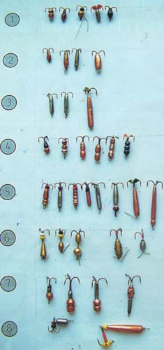
1. Наиболее мелкие предназначены для ловли на небольшой глубине. Или как вторичные - для "паровозиков". Здесь корпуса пропаяны на цевье тройника № 1 (по отечественной нумерации) и крепление лески осуществляется за колечко тройника.
2. Каплевидные.
3. Изготовленные с помощью трехкулачкового патрона.
4. Имитация типа "муравей".
5. Веретенообразные.
6. Первые три - "звуковые" (фото 4).
Тройники "чертиков" изготовлены из крючков с удлиненным цевьем - чтобы корпус имел свободное перемещение, от 2 до 5 мм. Идея в том, чтобы создать различную тональность звука ("дроби") при проводке от соприкосновения цельного корпуса о бисер или частей раздельного корпуса между собой в зависимости от площади соприкосновения.
Последние две приманки в ряду - пульсирующие, или с подвижным корпусом. Идея - создать двойное колебание: движение самой приманки - и в то же время движение корпуса внутри, т.е. по оси приманки. Кембрик играет роль упругого отбойника. Цельноточеные - из сплава, близкого по удельному весу вольфраму. Первый, окрашенный лаком с блестками, тот относится к толстым "чертикам" и предназначен для ловли на глубине с течением.
7. Комбинированные по цвету металла. Более крупные - для окуня.
8. С подвесным тройником. Если перейти на одинарный крючок и изменить расположение отверстия для крепления, данным способом можно изготавливать и разнообразные мормышки.
Удачи и новых приманок.

